 | SISTEMA INTEGRADO DE GESTIÓN INSTITUCIONAL | Código: FO-GJU-62
 | SISTEMA INTEGRADO DE GESTIÓN INSTITUCIONAL | Versión: | 1
 | ¨SIGI¨ | Versión: | 1
 | REGISTRO DE EVIDENCIAS | Fecha: | 20/08/2021
 | PARA ACTA DE SEGUIMIENTO CPS | Fecha: | 20/08/2021
 | PARA ACTA DE SEGUIMIENTO CPS | Página 1 de 1

MES: | MAYO |  |  | No. CONTRATO: | CPS-100-12-09-087-2026
NOMBRE CONTRATISTA: |  |  | DANNA VALERIA MENESES OSPINA
NOMBRE SUPERVISOR: |  |  | EDGAR RODRIGO CERON MENESES
TIPO DE REGISTRO: |  | DOCUMENTO FOTOGRAFÍA X DIGITAL

DESCRIPCIÓN DE LA ACTIVIDAD
1.Elaboré las certificaciones de pago de los contratistas del equipo de parques correspondientes al mes de mayo que cumplieron con los requisitos contractuales, con el objetivo de dar trámite oportuno a los pagos en las instalaciones de Imviyumbo.
LUGAR: | IMVIYUMBO

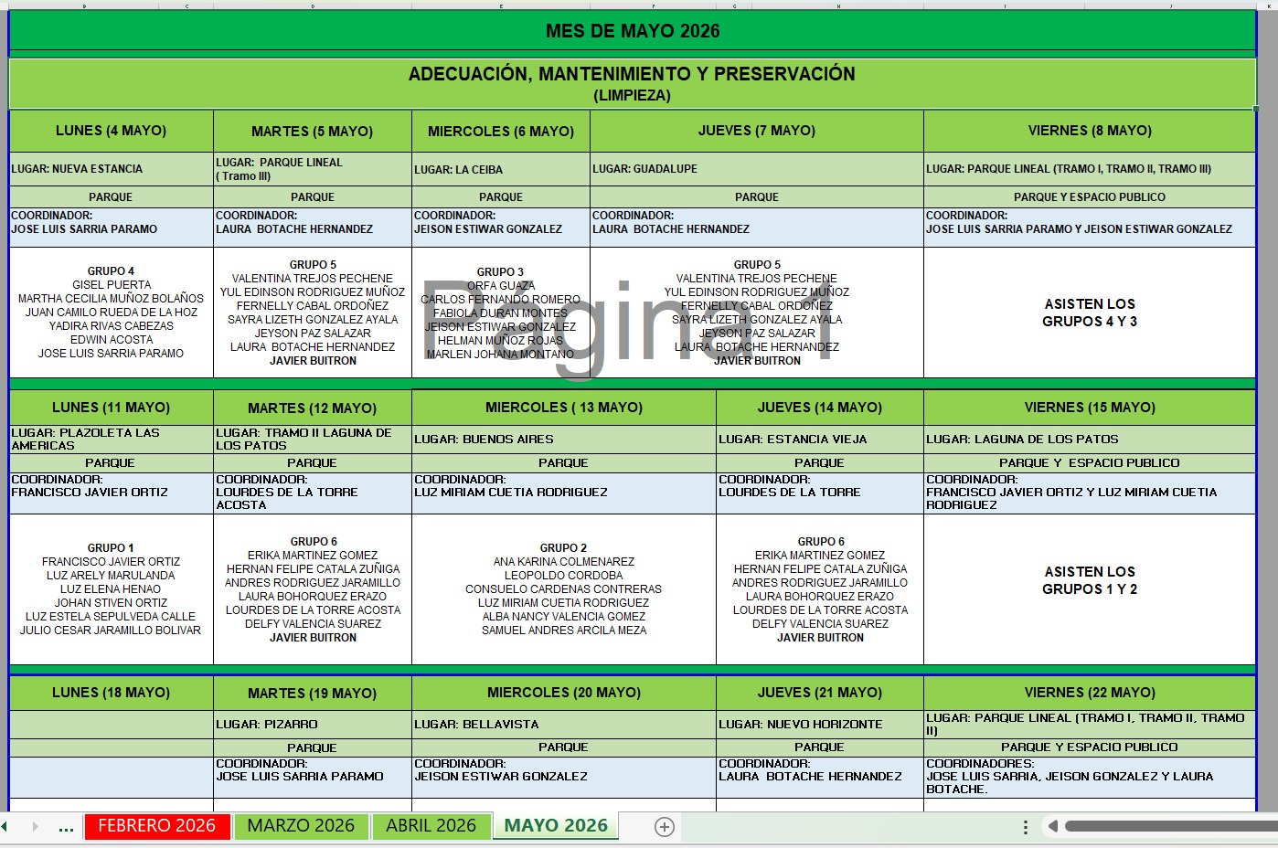
DESCRIPCIÓN DE LA ACTIVIDAD
2.Elaboré el cronograma de trabajo en el mes de mayo de la jornada de adecuación, mantenimiento y preservación del producto Espacios públicos y Parques mantenidos para el personal de campo, con el objetivo de garantizar la conservación de entornos seguros, ordenados y adecuados para la comunidad.
LUGAR | IMVIYUMBO

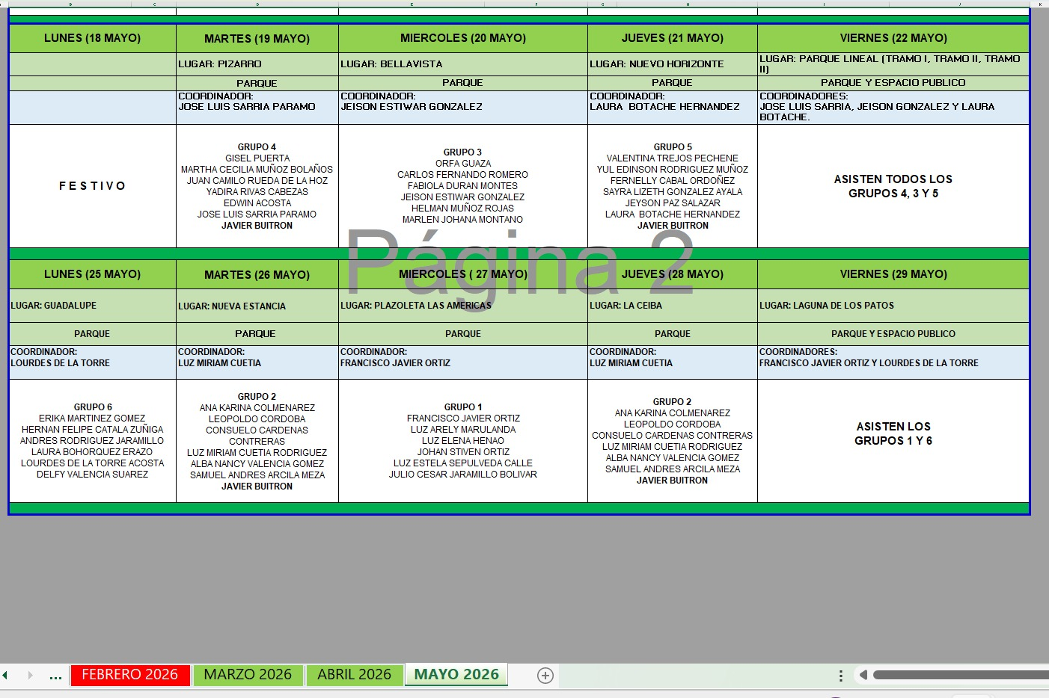

DESCRIPCIÓN DE LA ACTIVIDAD
3.Apoyé en la organización de las rutas y grupos de trabajo para la elaboración del cronograma de trabajo en el mes de mayo del producto parques mantenidos y espacio público, con el objetivo de optimizar la logística y garantizar la presencia del personal en campo.
LUGAR: | IMVIYUMBO

DESCRIPCIÓN DE LA ACTIVIDAD
4.Apoyé en la organización del oficio remisorio de las actas de seguimiento del mes de abril, remitido en el mes de mayo a la oficina asesora jurídica, con el objetivo de ser archivados en los expedientes contractuales del equipo de parques.
LUGAR: | IMVIYUMBO

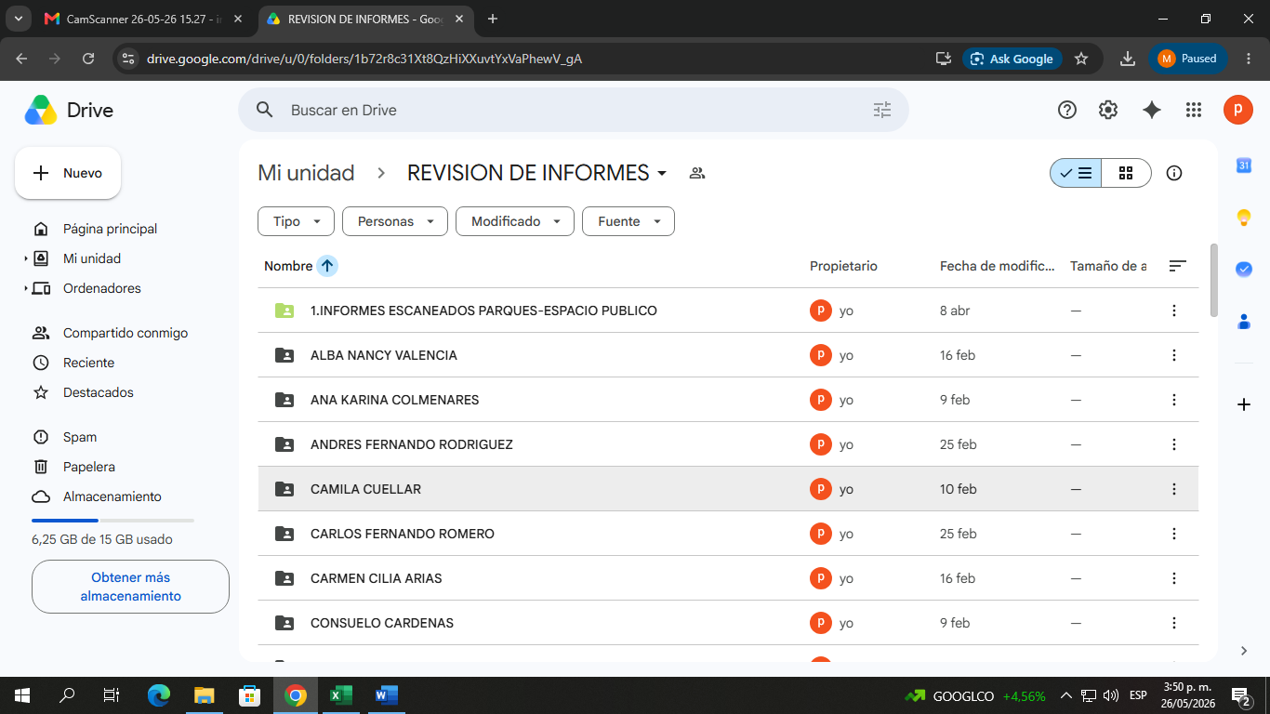
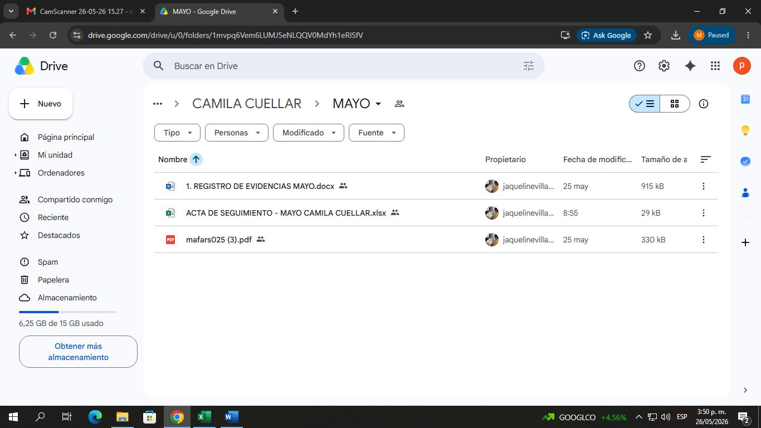

DESCRIPCIÓN DE LA ACTIVIDAD
5.Apoyé en el seguimiento, revisión y verificación de las actas de seguimiento de las actividades del equipo de parques en el mes de Mayo de 2026, con el objetivo de garantizar la correcta ejecución de las obligaciones contractuales, en las instalaciones de la entidad.
LUGAR | IMVIYUMBO

